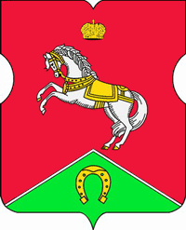
СОВЕТ ДЕПУТАТОВ
муниципального округа
КОНЬКОВО

РЕШЕНИЕ

30.08.2022 7/5
_________________№___________________
О признании утратившим силу решения Совета депутатов муниципального округа Коньково от 12.11.2014 №12/2

В соответствии со статьей 37 Федерального закона от 6 октября 2003 года № 131-ФЗ «Об общих принципах организации местного самоуправления в Российской Федерации», статьей 16 Закона города Москвы от 6 ноября 2002 года № 56 «Об организации местного самоуправления в городе Москве», с пунктом 2 статьи 17 Устава внутригородского муниципального образования - муниципального округа Коньково

Советом депутатов принято решение:

- Признать утратившим силу решение Совета депутатов муниципального округа Коньково от 12.11.2014 №12/2 «Об утверждении порядка проведения конкурса на замещение должности главы администрации внутригородского муниципального образования - муниципального округа Коньково по контракту».
- Опубликовать настоящее решение в бюллетене «Московский муниципальный вестник», разместить на официальном сайте муниципального округа Коньково в информационно-телекоммуникационной сети «Интернет».
- Контроль за исполнением настоящего решения возложить на главу муниципального округа Коньково Малахова С.В.

Глава муниципального округа Коньково С.В. Малахов

